**Публичный доклад руководителя**

об организации внутреннего контроля

финансово-хозяйственной деятельности и

о ходе исполнения плана мероприятий

по предупреждению коррупционных мероприятий в

ГОСУДАРСТВЕННОМ КАЗЕННОМ ДОШКОЛЬНОМ

ОБРАЗОВАТЕЛЬНОМ УЧРЕЖДЕНИИ

«ДЕТСКИЙ САД № 28 ОБЩЕРАЗВИВАЮЩЕГО ВИДА

ГОРОДСКОГО ОКРУГА МАКЕЕВКА»

ДОНЕЦКОЙ НАРОДНОЙ РЕСПУБЛИКИ

*Заведующий ГКДОУ № 28*

*Колосова М.А.*

Добрый день, уважаемые коллеги, итак, начинаем наш публичный доклад с вопроса об организации внутреннего контроля финансово-хозяйственной деятельности.

Контроль является обязательным элементом процесса управления и одним из важнейших его функций. Необходимость контроля обуславливается тем, что процесс достижения цели находится под влиянием большого количества условий, которые могут помешать ее достижению.

Обращаю ваше внимание на нормативные документы по осуществлению контроля финансово-хозяйственной деятельности.

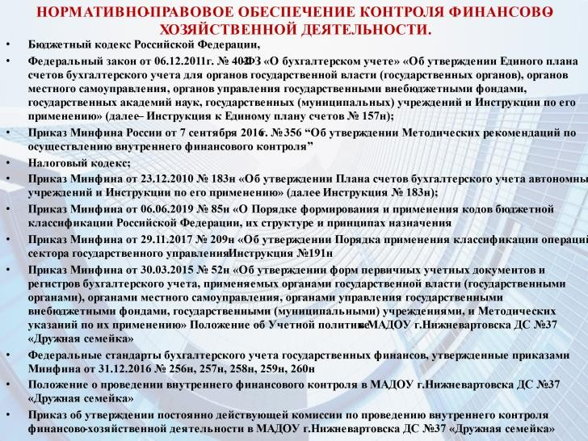

Контроль дает возможность обнаружить заранее неблагоприятное развитие событий и скорректировать работу подчиненных для того, чтобы обеспечить достижение цели.

Одним из направлений контроля является контроль финансово-хозяйственной деятельности.

Далее я кратко представлю аспекты его проведения.

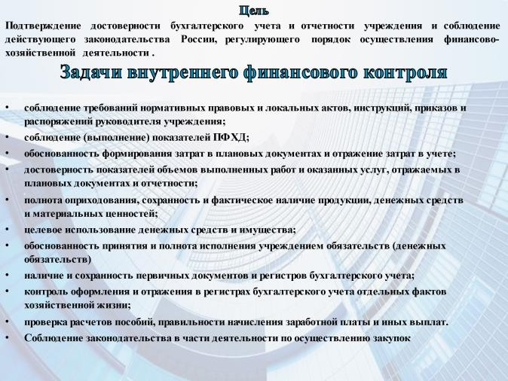

Порядок организации и обеспечения учреждением внутреннего контроля финансово-хозяйственной деятельности устанавливается в рамках формирования учёта. При этом для его осуществления и в целях упорядочения обработки данных о фактах хозяйственной жизни, учреждение на основе ПФХД, договоров, учетных документов проводит анализ и контроль его исполнения.

Порядок осуществления внутреннего контроля финансово-хозяйственной деятельности в нашем учреждении отражен в Положении.

Обращаю ваше внимание на модель контроля финансово-хозяйственной деятельности: это цепочка выстраивается в таком порядке взаимодействия РУКОВОДИТЕЛЬ – БУХГАЛТЕРИЯ - ГЛАВНЫЙ БУХГАЛТЕР из чего видно, что руководителем, без согласования с главным бухгалтером, не проводится ни одна закупка (например, служебная записка на закупку согласовывается в первую очередь с главным бухгалтером). Все результаты контроля рассматриваются на совещаниях при заведующем, собраниях.

В конце года составляется план контроля на следующий год, контрольные мероприятия которого отражаются в годовом плане и других документах.

Хочется отметить, чтомы не одиноки в своей работе ина работников бухгалтерии также возлагается обязанность осуществления текущего контроля за финансовой документацией, которую они составляют.

Кроме этого в детском саду приказом руководителяутвержден состав комиссии по проведению контроля и учета, а именно работники централизованной бухгалтерии после подписания документации финансовой направленности руководителем, отправляют их на оплату в казначейство.

Помимо выше обозначенного, на счет-фактурах, накладных, актах, универсальных передаточных документах ставят подписи лица, подтверждающие совершение факта хозяйственной жизни: завхоза или кладовщика.

Способы осуществления контроля закреплены в Положении, где прописан порядок проведения каждого из видов экономической деятельности и финансового контроля, что позволяет организовывать дальнейшее полноценное руководство всей финансово-экономической деятельностью детского сада.

Отмечу, что разграничение полномочий и ответственности сотрудников, задействованных в функционировании системы внутреннего контроля, определяется внутренними документами детского сада, в том числе приказами и должностными инструкциями работников. Обращаю внимание на алгоритм проведения внутреннего контроля финансово-хозяйственной деятельности.

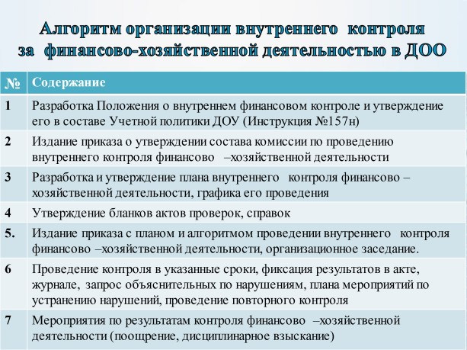

Одной из составляющих алгоритма является план проведения данного контроля.

На основе этого плана составляются графики предварительного, текущего и последующего контроля. Где текущий контроль планируется ежемесячно, а последующий 1 раз в квартал.

По результатам проведенных контрольных мероприятий издается приказ, где указываются рекомендации по устранению выявленных нарушений, с указанием сроков и ответственных лиц.

В заключении хочу отметить, что все выше представленные мероприятия привели к повышению качества деятельности, а именно, ежегодно в учреждении отсутствует кредиторская и дебиторская задолженность, достижение целевого показателя заработной платы педагогических работников исполняется в полном объеме, исполнение ПФХД составляет 100%, экономия по результатам проведения закупок в электронной форме за 2024г. по питанию составляет -137382 российских руб., высвобожденные средства были перенаправлены на оснащение технологическим оборудованием пищеблока и постирочной (приобретение стиральной машины и печи электрической шестисекционной).

На протяжении последних 2-х лет (2022-2024гг), по результатам мониторинга хода исполнения плана мероприятий финансово–хозяйственной и образовательной деятельности - эффективность деятельности учреждения составляет 100%.